Конспект занятия в старшей группе по рисованию
нетрадиционным способом клеем и солью
"Белоснежная снежинка"
Цель: познакомить детей с нетрадиционной техникой рисования - рисование клеем и солью.
Задачи:
- расширять знания детей о нетрадиционных техниках рисования (солью).
-научить практическим умениям в области изобразительной деятельности с использованием нетрадиционного способа изображения (солью).
-рассмотреть рисование солью как один из видов искусства и его значение для развития ребенка;
- развивать умение пользоваться кистью;
Материалы: соль белая, картон, кисти, клей ПВА, салфетки.
Предварительная работа:
наблюдения за сезонными изменениями в природе зимой, беседы о характерных признаках зимы, чтение стихов о зиме, презентация.
Ход занятия:
Воспитатель: Ребята, утром, когда я к вам, шла на работу у ворот нашего детского сада меня, встретил почтальон. У него за плечами была сумка с письмами и посылка, он передал мне их. Давайте откроем и посмотрим, что там в письме?
(Открываем конверт и достаём записку.)
Читаю: Уважаемые дети, я вам посылаю загадку, а вы отгадайте её и скажите отгадку.
Она, кружась, сверкает
А в ладошке быстро тает.
Станет капелькой в руке,
Как слезинка на щеке. (снежинка).
(Воспитатель открывает конверт и достает макет снежинки.
Показывает её детям.) Что это такое?
Дети: снежинка.
Воспитатель: Ребята, скажите, а кто-нибудь ловил снежинку себе на ладошку?
Что с ней происходит?
Дети: она тает.
Воспитатель: А кто может сказать, почему она тает?
Дети: ладошка теплая, а снежинка холодная.
Воспитатель: Ребята, а во что превращается снежинка, когда она растает?
Дети: в капельки воды.
Воспитатель: Ребята, а вы знаете, что каждая снежинка имеет свой узор, который больше не повторяется ни у одной из снежинок?
Просмотр презентации «Узоры снежинок»
Физкультминутка.
Морозы детям не беда
Не страшны им холода,
Ходим в шубах и ушанках
И катаемся на санках.
А потом на лыжи встанем
И с горы кататься станем
Снег пушистый всё летает
А метель всё завывает.
Сколько снегу намело
Все тропинки замело!
Воспитатель: Сначала рассмотрим, из чего состоит снежинка. (Из линий). Мы сегодня будем рисовать на листах картона синего цвета. Как вы думаете, почему для рисования наших снежинок мы будем использовать бумагу синего цвета?
Дети: снежинки живут на небе, а небо голубого цвета
Воспитатель: Ребята, скажите, какого цвета снежинки?
Дети: белого.
Воспитатель: Ребята, вы видите, что вместо красок и белых альбомных листов перед вами лежат необычные материалы. Оказывается, с помощью клея и соли тоже можно рисовать. И сейчас мы узнаем как.
(Воспитатель знакомит детей с техникой «солевого» рисования.)
На листе бумаги рисуем снежинки. ( У снежинок всегда 6 лучиков идущих от центра и разветвляющихся как ветки дерева на концах)
По нарисованным снежинкам наносим клей с помощью кисточки , прорисовывая каждую линию.
После того, как снежинку полностью нарисовали клеем, мы посыпаем её солью.
Когда снежинки будут хорошо посыпаны солью, можно сразу стряхивать соль на салфетку.
Дети выполняют рисунок по теме.
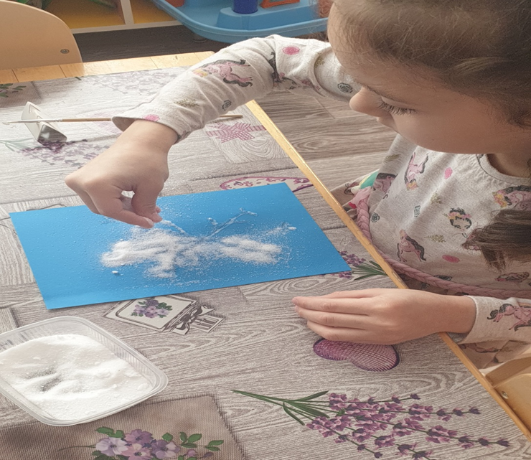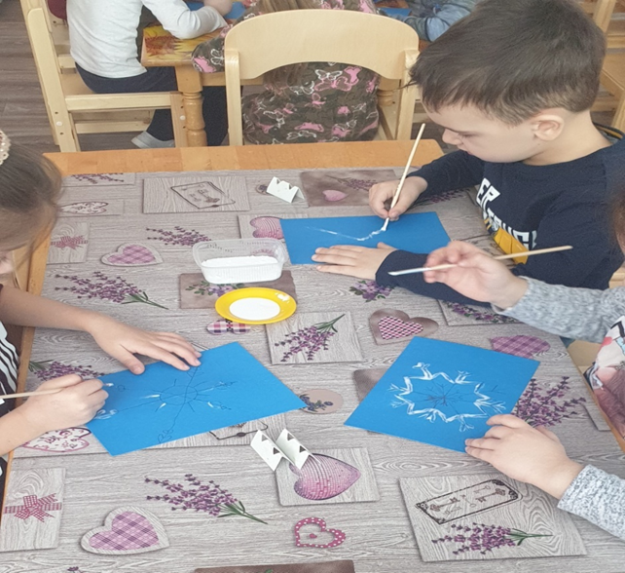
Воспитатель контролирует приемы работы, оказывает помощь детям, испытывающим затруднения.
Когда рисунки закончены, воспитатель хвалит детей и показывает нарисованные снежинки, чтобы вместе полюбоваться рисунками:
Рефлексия:
Воспитатель:
- Каким материалом мы сегодня на занятии работали?
- Что мы сегодня рисовали?
- Все справились с заданием, молодцы! Сейчас организуем из ваших работ выставку.

Наши работы:
